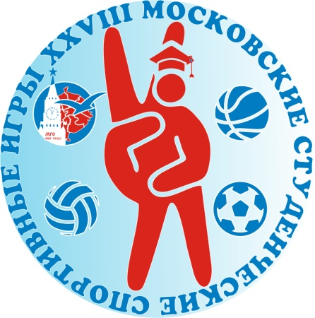
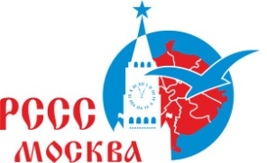

РФСОО «Федерация черлидинга Москвы»

Московское региональное отделение ООО «Российский студенческий спортивный союз»

Российский государственный университет физической культуры, спорта, молодежи и туризма

Московская Студенческая Лига Черлидинга в программе XXVIII Московских студенческих спортивных игр

14 ноября 2015 года

УСЗК РГУ Физической Культуры, Спорта, Молодёжи и Туризма

г. Москва, ул. Сиреневый бульвар д. 2 (ЗДАНИЕ БАССЕЙНА)

ОБЩЕКОМАНДНЫЙ ЗАЧЁТ (рейтинг вузов)
МЕСТО В РЕЙТИНГЕ | ВУЗ | БАЛЛЫ |  |  | СУММА БАЛЛОВ ЗА ВСЕ ДИСЦИПЛИНЫ
 |  | Дисциплина ЧИР | Дисциплина  ЧИР МИКС | Дисциплина  ЧИР ДАНС ФРИСТАЙЛ
 | Первый московский государственный медицинский университет имени И.М. Сеченова (Первый МГМУ им. И.М.Сеченова) | 55,6 | 64,6 | 56 | 176,2
 | Московский физико-технический институт (государственный университет) (МФТИ (ГУ)) | 47,6 | 63,3 | 58,3 | 169,2
 | Российский государственный университет нефти и газа имени И.М. Губкина (РГУНГ) | 49 | 65,6 | 54,3 | 168,9
 | Московский государственный университет имени М. В. Ломоносова (МГУ им. М.В. Ломоносова) |  | 43 | 42,3 | 85,3
 | Национальный исследовательский технологический университет «МИСиС» (НИТУ «МИСиС») | 33,6 |  | 38,6 | 72,2
 | НИУ «Московский государственный строительный университет» (НИУ «МГСУ») |  | 24,3 | 46 | 70,3
 | Российский экономический университет имени Г. В. Плеханова  (РЭУ им. Г. В. Плеханова) |  |  | 68 | 68
 | Московский авиационный институт (национальный исследовательский университет) (МАИ) |  |  | 66 | 66
 | Московский государственный технический университет имени Н.Э. Баумана (МГТУ им. Н.Э. Баумана) |  |  | 60,6 | 60,6
 | Российский государственный гуманитарный университет (РГГУ) | 51,6 |  |  | 51,6
 | Российская академия народного хозяйства и государственной службы при Президенте РФ (РАНХиГС) | 48,6 |  |  | 48,6
 | Российский государственный аграрный университет— МСХА имени К.А.Тимирязева (РГАУ МСХА им. К.А. Тимирязева) | 9 |  | 37,3 | 46,3
 | Московский государственный машиностроительный университет (МАМИ) (Университет машиностроения) |  | 42 |  | 42
 | Московский государственный институт индустрии туризма имени Ю.А. Сенкевича (МГИИТ им. Ю.А. Сенкевича) |  |  | 40,6 | 40,6
 | Национальный исследовательский университет «Высшая школа экономики» (НИУ ВШЭ) |  |  | 40,3 | 40,3

